**%%%%%%%%%%Matlab’de birkaç örnek uygulama%%%%%%%%%%%%%%**

A=imread(‘C:\cameraman512.jpg’);

**A görüntüsünü dikey olarak döndürmek için;**

fp=A(end:-1:1,:);

imshow(fp);



**Hem dikey, hem de yatayda döndürmek için**

fp=A(end:-1:1,end:-1:1);

imshow(fp);

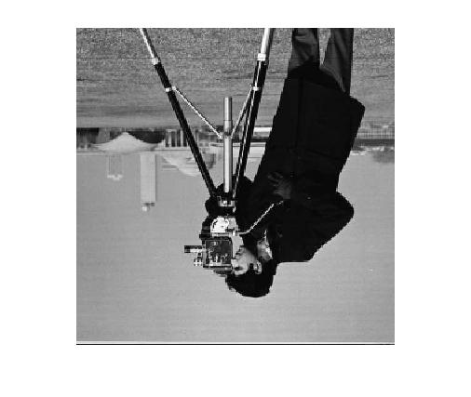

**Kesmek için**

fc=A(200:400,200:400);

imshow(fc);



**Dört kat kucultmek için**

fs=A(1:4:end,1:4:end);

imshow(fs);



**Matlab’de birkaç fonksiyon……**

**Matlab’de Eşikleme için im2BW(), gri seviyeliye dönüştürmek için rgb2gray(), kucultmek için imresize(),kesmek için imcrop() hazır fonksiyonları var. Bu fonksiyonları kendimiz yazacak olursak aşağıdaki gibi yazabiliriz.**

1. **Gri seviyeli bir görüntüyü siyah beyaz görüntüye dönüştürerek eşikleme yapan iki ayrı fonksiyon**

function fs=esik(A,t)

%A görüntüsünü t seviyesinde eşikler. t, 0-255 arasında %bir değerdir.

fs=zeros(512,512);

fs(A<t)=0;

fs(A>t)=255;

imshow(fs);

end

function esik2(A,t)

[m n]=size(A);

for i=1:m

for j=1:n

if A(i,j)<t;

A(i,j)=0;

else

A(i,j)=255;

end

end

end

imshow(A);

imwrite(A,'esik.jpg');

1. **Renkli bir görüntüyü gri seviyeli görüntüye dönüştüren fonksiyon**

function A=renk2gri(B)

A=B(:,:,1)/3+B(:,:,2)/3+B(:,:,3)/3;

imshow(A);

end

1. **Görüntüyü kuculten fonksiyon iki şekilde yazılabilir**

function fs=kucult1(A,t)

fs=A(1:t:end,1:t:end);

imshow(fs);

end

function fs=kucult2(A,t)

[m n]=size(A);

for i=1:m/t

for j=1:n/t

fs(i,j)=A(i*t,j*t);

end

end

imshow(fs);

end

1. **Görüntüyü farklı jpeg sıkıştırması ile sıkıştırma**

A=imread('lena512.jpg');

imwrite(A, 'J.jpg', 'Quality', 10);

B=imread('J.jpg');

imshow(B);